Décorations

de

table

Présentation de l’épreuve et modalités | p.2
Compétences ciblées | p.4
Indicateurs et niveaux de maitrise  Guide de correction de la phase 1 | p.6
Guide de correction de la phase 2 | p.10
Guide de correction de la phase 3 | p.10

Contexte :

Pour décorer la table lors d’un gouter de classe, ton instituteur te propose deux bricolages à partir de pliages de serviettes. La moitié de la classe réalisera une pochette à couverts et l’autre moitié une garniture d’assiette.

Tâche :

A l’aide des étapes illustrées, donne oralement les explications du pliage à ton voisin afin qu’il puisse le réaliser.
Tu peux répondre à ses questions mais tu ne peux pas faire de gestes pour l’aider ni lui montrer les photos. Tu disposes de quelques minutes pour te préparer.

Portefeuille de documentation :

En phase 1 :
- une serviette
- les 16 photos représentant les étapes du pliage (documents 1 A et 1 B)

En phase 2 :
- une serviette
- les 16 illustrations en petit format (documents 2 A et 2 B)

Notes pour l’enseignant :

En phase 1
- Lors du temps de préparation et de la réalisation de la tâche, les enfants disposent du document reprenant les étapes illustrées (document 1A ou 1B).
Une serviette (à motifs, si possible) est mise à leur disposition. Libre à eux de l’utiliser ou pas.

- Afin d’éviter tout geste lors de la réalisation de la tâche, les enfants qui donnent les consignes tiennent le document en main.

- Il serait intéressant d’observer l’utilisation correcte d’un vocabulaire géométrique même si ce savoir n’est pas évalué dans cet outil.

- L’enregistrement du discours des élèves serait idéal pour traiter un maximum d’informations.

En phase 2
- Les élèves changent de partenaire et/ou de pliage.
- A l’item 1, expliquer que les enfants peuvent écrire leurs mots-clés dans les ensembles qu’ils ont tracés.

En phase 3
- Les items 1 et 2 se réalisent deux par deux, devant le professeur. Pendant ce temps, les autres élèves complètent individuellement les items 3, 4, 5 et 6.
- ITEM 1 : les élèves choisissent la situation devant le professeur. Puis ils improvisent sur celle sélectionnée.
ITEM 2 : prévoir un sablier ou un chronomètre ainsi que les vignettes découpées. Celles-ci feront l’objet d’un tirage au sort.

Compétences sollicitées et évaluées lors de la réalisation des phases 1 et 2. | Items de la phase 3 évaluant des procédures de base.
Tâche : A l’aide des étapes illustrées, donne oralement les explications du pliage à ton voisin afin qu’il puisse le réaliser.
Tu peux répondre à ses questions mais tu ne peux pas faire de gestes pour l’aider ni lui montrer les photos. Tu disposes de quelques minutes pour te préparer.

FRANÇAIS  SAVOIR PARLER  Orienter sa parole en fonction de la situation de la communication en tenant compte des critères suivants :  - de l’intention poursuivie de parole  - Présentation d’un enchainement de consignes  - des modalités de la situation  - Interaction spontanée  Elaborer des significations  - Présenter des informations explicites  - Explicites dans son cadre de vie collectif  Assurer l’organisation et la cohérence du message  - Utiliser la structure explicative  LIRE  Elaborer des significations  - Gérer la compréhension du document pour :  dégager les informations explicites  - Déterminer les informations essentielles et secondaires  découvrir les informations implicites (inférer)  - Construire une information à partir d’éléments rapprochés  MATHEMATIQUE  LES SOLIDES ET FIGURES  Repérer  - Se situer et situer des objets dans l’espace réel | Item 1. Choisis avec ton voisin une des situations suivantes, puis présente la saynète devant la classe.  Item 2. Mot à faire deviner.  Item 2. Mot à faire deviner.  Item 3. Observe la situation avant de compléter le tableau.  Item 6.a) Décris le plus précisément possible ce que tu vois.  Item 6.b) Que fait l’adulte ?  Item 6.c) Que va-t-il se passer ensuite ?  Item 4. A quel mot penses-tu quand tu lis chaque liste de mots ?  Item 5. Réponds aux questions en entourant la bonne proposition.

Tâche : A l’aide des étapes illustrées, donne oralement les explications du pliage à ton voisin afin qu’il puisse le réaliser.
Tu peux répondre à ses questions mais tu ne peux pas faire de gestes pour l’aider ni lui montrer les photos. Tu disposes de quelques minutes pour te préparer.
Indicateurs | Niveaux de maitrise
Il y a 8 indicateurs à prendre en considération :  - L’E utilise le style injonctif.  - L’E respecte la consigne (pas de geste, images cachées pour le récepteur).  - Des indicateurs de lieu (et de direction) et de manière sont présents.  - Les indicateurs de lieu (et de direction) et de manière permettent une action immédiate.  - L’E passe à l’explication de l’étape suivante après s’être assuré de la réussite du pliage de l’étape en cours.  - Les explications de l’E permettent la réalisation complète de la décoration de table.  - L’E donne 1 consigne et 1 reformulation maximum par étape.  - Le temps de réalisation de la tâche est 3 minutes. | 0 = silence  1 = présence de l’indicateurs 1 ou 2  2 = présence des indicateurs 1 et 2  3 = présence de 3 indicateurs dont le 1 et 2  4 = présence de 4 indicateurs dont le 1 et 2  5 = présence de 5 indicateurs dont le 1, 2, 3 et 4 ou 5  6 = présence de 6 indicateurs dont le 1, 2, 3, 4, 5 et 6  7 = présence de 7 indicateurs dont le 1, 2, 3, 4, 5, 6 et 7 ou 8  8 = présence de tous les indicateurs

NOM : ……………………………………… Date : ………………………………………
PRENOM : ………………………………………… PHASE : 1 - 2

Décoration de table

O pochette à couverts O garniture d’assiette

A compléter pendant la présentation orale de l’élève
Cf. grille de correction pages 8 et 9

A compléter après la présentation orale de l’élève

L’enfant a utilisé le style injonctif. | oui - non
L’enfant a respecté la consigne (pas de geste, images cachées pour l’émetteur). | oui - non
Les explications de l’enfant permettent la réalisation complète de la décoration de la table. | oui - non
Le temps de réalisation est respecté. | oui - non
Observations si nécessaire

Grille de correction : garniture d’assiette

Photos (étapes) | Indicateurs de lieu (direction) et de manière… |  | Indicateur  n°5 | Indicateur  n°7
Photos (étapes) | … sont présents | …permettent une action immédiate | Indicateur  n°5 | Indicateur  n°7
- 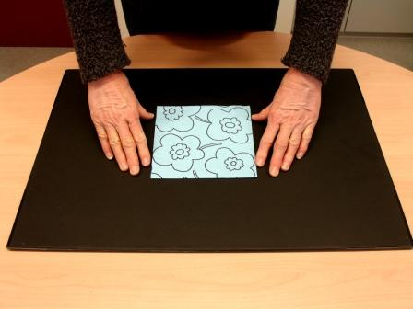
- 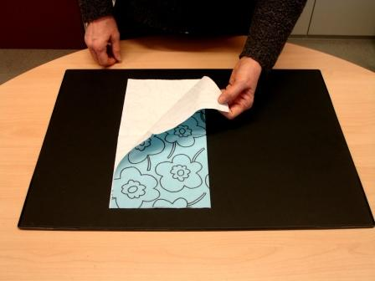
- 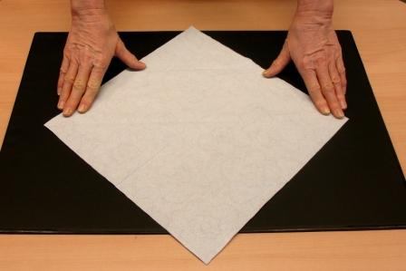
- 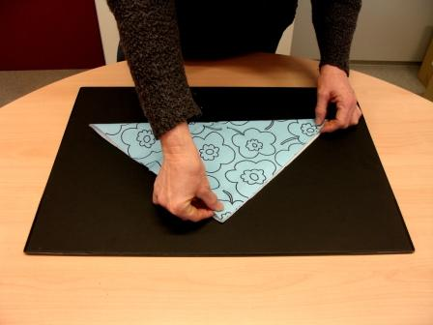
- 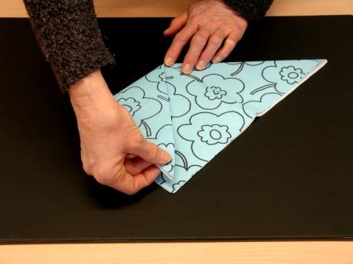
- 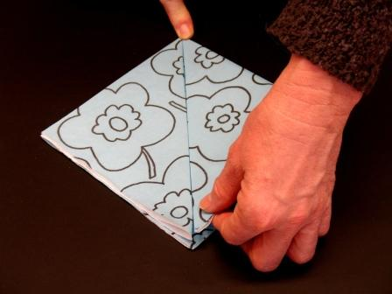
- 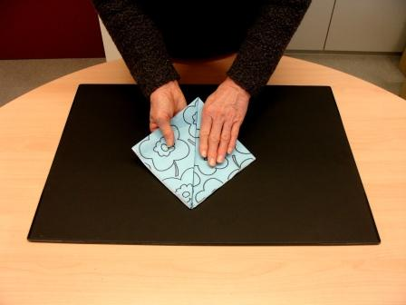
- 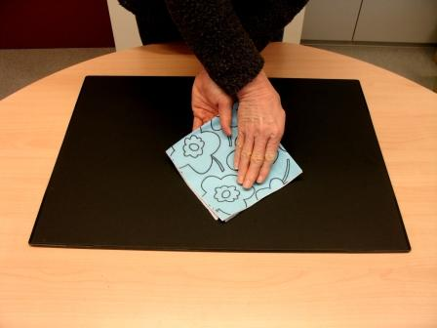
- 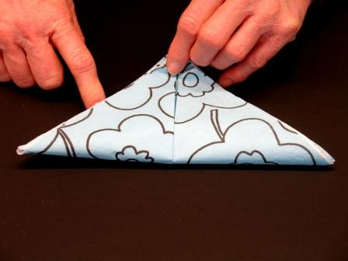
- 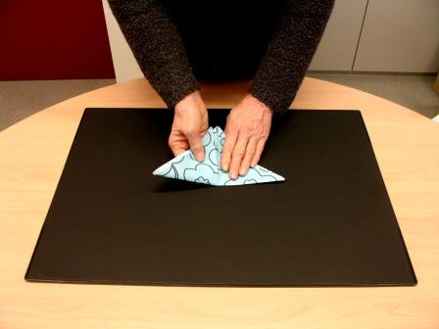
- 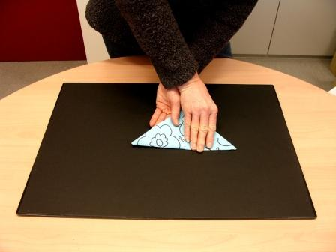
- 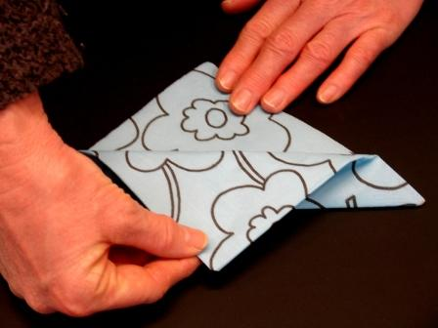
- 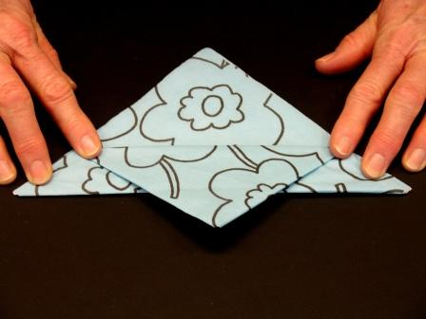
- 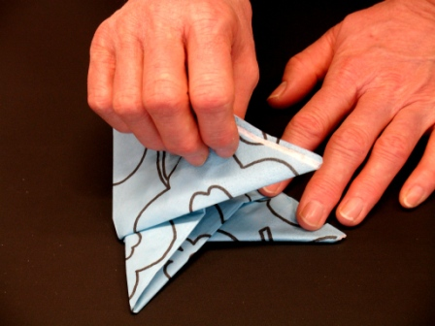
- 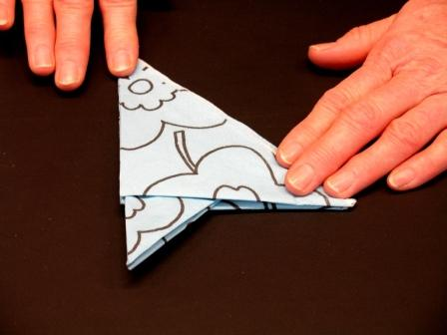
- 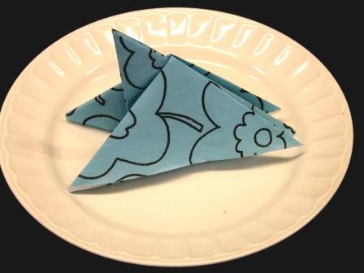

Grille de correction : pochette à couverts

Photos (étapes) | Indicateurs de lieu (direction) et de manière… |  | Indicateur  n°5 | Indicateur  n°7
Photos (étapes) | … sont présents | …permettent une action immédiate | Indicateur  n°5 | Indicateur  n°7
- 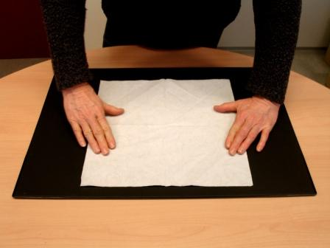
- 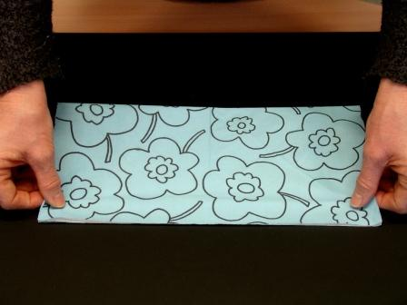
- 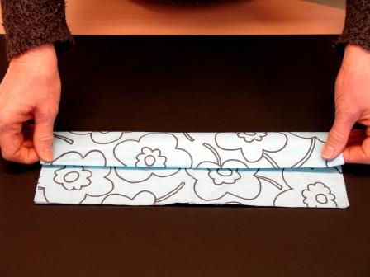
- 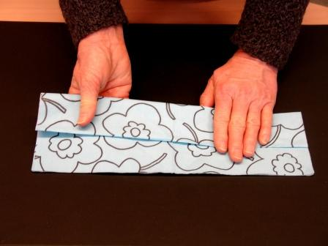
- 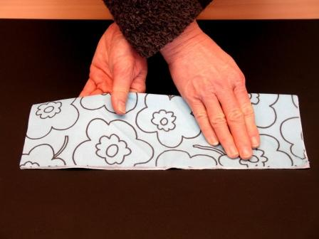
- 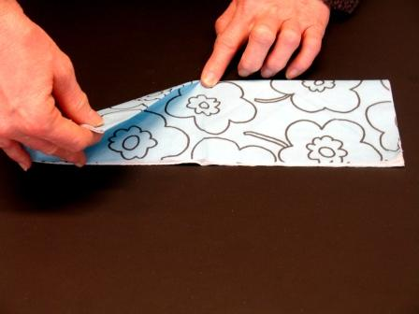
- 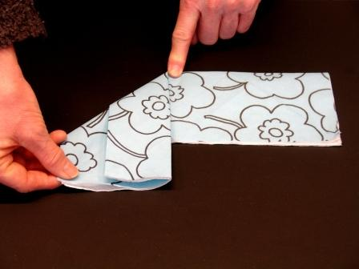
- 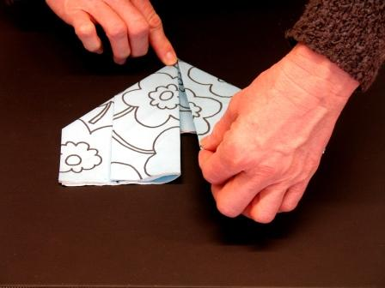
- 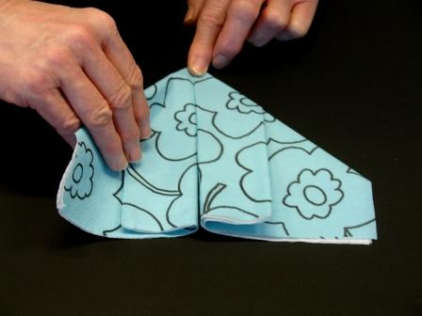
- 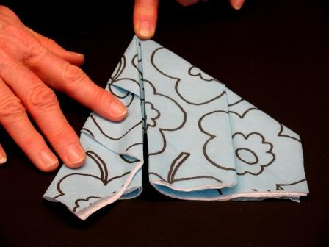
- 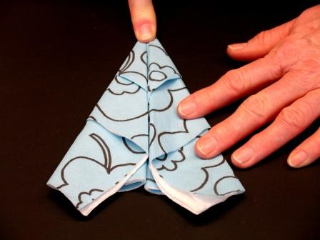
- 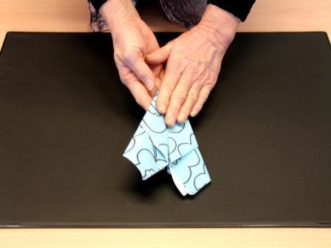
- 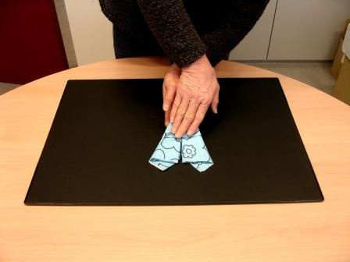
- 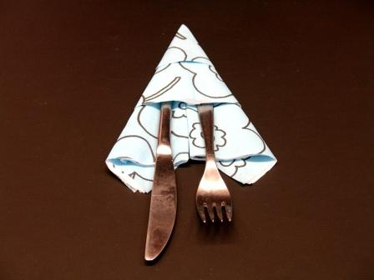

Guide de correction de la phase 2

La correction de la phase 2 s’effectue, comme en phase 1, en appliquant la grille d’indicateurs et de niveau de maitrise.
…… / 8

Guide de correction de la phase 3
- Item 1 :
L’enfant s’exprime oralement de manière audible.
L’enfant respecte le sujet.
L’enfant interagit.
…… / 3
- Item 2 :
…… / 1

- Item 3 :
- affirmation vraie / Des enfants attendent devant l’école pour traverser.
- Affirmation non dite / Rien ne laisse le supposer.
- Affirmation fausse / La remorqueuse arrive sur le lieu de l’accident.
- Affirmation vraie / L’ambulance arrive près de l’école, gyrophares allumés.
…… / 4
- Item 4 :
ordinateur / triangle / boulanger
éléphant / gomme / carotte
…… / 3

- Item 5 :
A, B, D, F : 0 ou 2 points.
C, E : 0 ou 2 points.
Toutes les réponses doivent être correctes pour obtenir 2 points. …… / 4
- Item 6 :
- main (droite) avec stylo, main (gauche) qui tient un document, des lunettes, une tasse de café. (0,5 pt. pour chaque partie de réponse)
- L’adulte appuie (pousse…) sur le bouton. (1 pt.)
- L’adulte et/ou les enfants vont probablement traverser quand le feu sera vert pour les piétons. (1 pt.)
…… / 4
Grille d’encodage

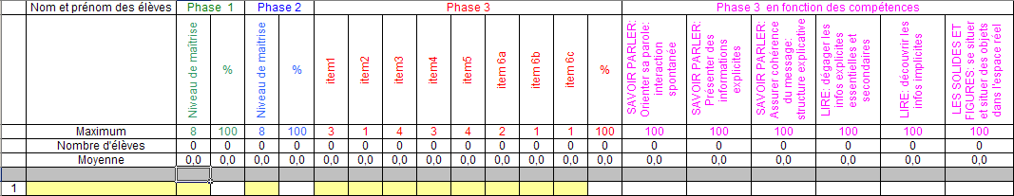

La grille d’encodage des résultats est téléchargeable sur le site (decorations_de_table_resultats).
Elle se présente sous la forme d’un tableau Excel.
Si vous êtes un habitué d’Excel, le code de déverrouillage des cellules est « cfwb ».

Sinon, voici la marche à suivre pour une utilisation optimale :
- Télécharger le fichier.
- L’enregistrer sur votre disque dur « enregistrer sous… » en lui donnant un nom de votre choix.
- Les cases jaunes représentent les cases « à encoder », les blanches sont « verrouillées », elles ne permettent pas d’encodage (afin de ne pas effacer des formules par inadvertance).
- Les encodages permis sont des nombres « entiers » dont la valeur maximale est le « maximum » de l’item.
- Les compétences de phase 3 sont regroupées dans les dernières colonnes.

N.B. Une pondération des différents items est appliquée automatiquement dans le calcul des pourcentages des différentes phases.

Exemples d’indicateurs de lieu (et de direction) : vers le sommet, vers moi, au centre, le coin inférieur droit, sur le coin, jusqu’à la moitié, sur la diagonale …
Exemples d’indicateurs de manière : debout, plier en triangle, le motif contre la table, à la moitié, doucement, délicatement, comme un avion…
Le but est de repérer sa capacité à se faire comprendre indépendamment de la compréhension du plieur. Il convient d’évaluer la qualité du discours de l’émetteur et non la compréhension du récepteur.
Trois minutes est le temps moyen mis par les élèves en phases 1 et 2.
Par document, on entend un journal, les petites annonces…

